​Startups: Companisto erhöht Mindestinvestment auf 250 Euro

Zum Jahreswechsel hebt die Berliner Investment-Plattform Companisto das Mindestinvestment bei den Frühphasenfinanzierungen auf der Plattform auf 250 Euro an. Mit dieser Veränderung treibt Companisto die Entwicklung des eigenen Angebotes nach der Einführung der Eigenkapitalfinanzierungen weiter voran und steigert die Attraktivität für Startups und Investoren. Am 15. Januar startet das erste Startup mit dem neuen Mindestinvestment eine öffentliche Finanzierungsrunde.

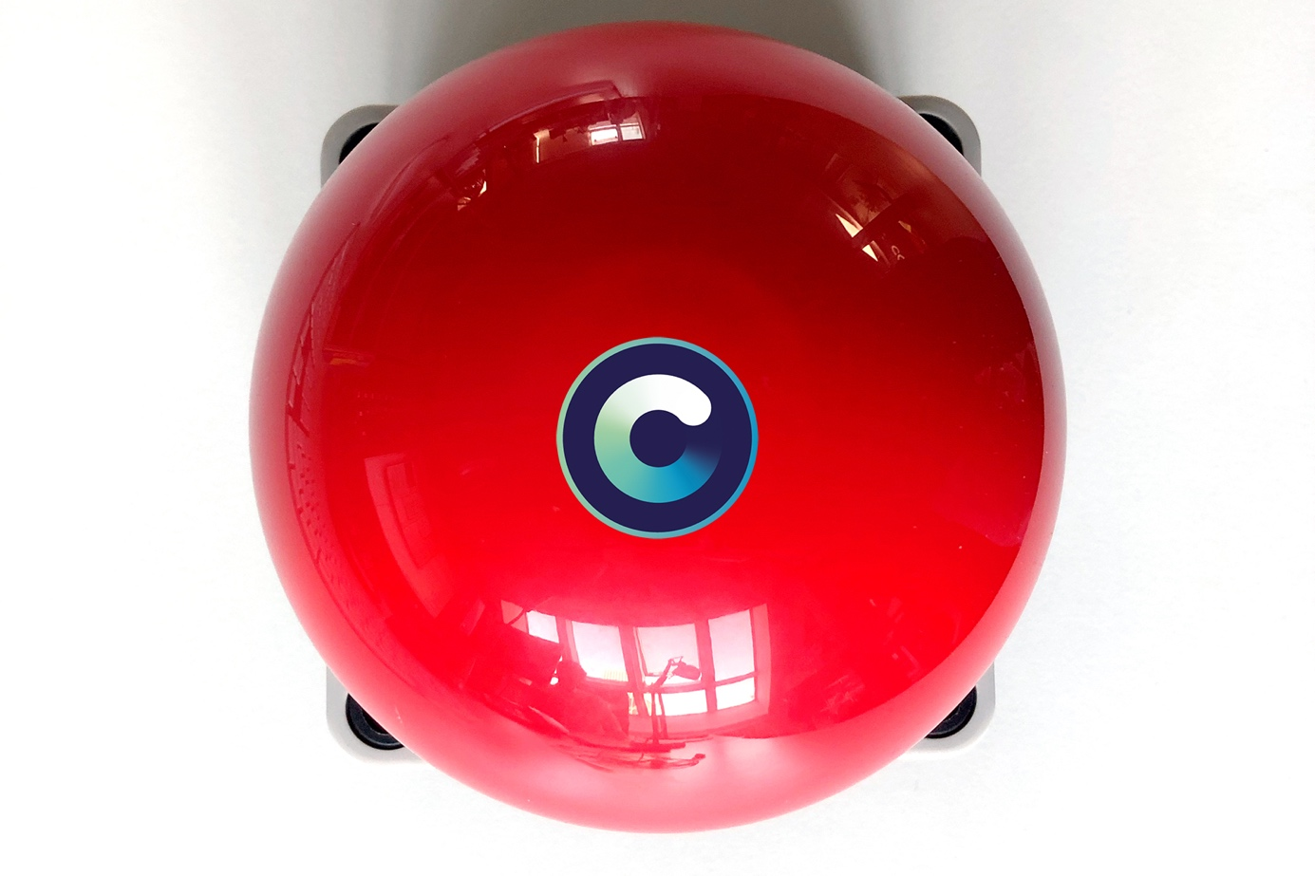
Companisto gilt als Innovationstreiber der Branche und ist derzeit der einzige deutsche Anbieter von echten Eigenkapitalanteilen auf der Basis einer Plattformfinanzierung. Neben dem Geschäftsfeld für Wachstumsfinanzierungen liegt ein großes Augenmerk auf Frühphasenfinanzierungen, die weiterhin über das vom Gesetzgeber vorgesehene partiarische Nachrangdarlehen organisiert sind.

Beide Finanzierungsformen folgen nach der jetzigen Anpassung ähnlichen Mustern. Bei den auf Eigenkapital basierenden Wachstumsfinanzierungen muss immer ein ganzer Unternehmensanteil oder eine ganze Aktie erworben werden. Vergleichbar verhält es sich jetzt bei den Frühphasenfinanzierungen. Mit einem Mindestinvestment von 250 Euro beginnend kann das Investment jetzt in 250-Euro-Schritten bis zum gesetzlichen Maximum von 10.000 Euro erhöht werden.

Frühphasenfinanzierungen haben für Investoren eine hohe Bedeutung. Sie können zu attraktiven Unternehmensbewertungen Wagniskapital in einem frühen Stadium in erfolgsversprechende Unternehmen investieren und so am Erfolg dieser Unternehmen partizipieren. Die Frühphasen-Finanzierungsrunden haben abhängig vom Kapitalbedarf des Unternehmens ein Volumen zwischen 350.000 Euro und 2,5 Millionen Euro. Die eigenkapitalbasierten Wachstumsfinanzierungen auf Companisto starten ab 3 Millionen Euro Finanzierungsvolumen.

Die öffentlichen Plattformfinanzierungen auf Companisto stehen für alle interessierten Personen offen. Mit nur wenigen Klicks kann eine Investition in ein Startup oder Wachstumsunternehmen auf Companisto vorgenommen werden.

Drei Fragen an David Rhotert, Gründer und Geschäftsführer von Companisto:

Companisto steigert die Mindestinvestition von 100 Euro auf 250 Euro, wie kommt es dazu?

David Rhotert: Wir haben mit der Einführung der Eigenkapitalfinanzierungen die internen Prozesse bei uns optimiert. Eine Folge davon sind die neuen Investitionsschritte, die wir beginnend mit dem Jahreswechsel für alle neuen Frühphasen-Finanzierungsrunden auf Companisto umsetzen.

Als Plattform versprechen wir uns von dieser Harmonisierung eine weitere Steigerung der Attraktivität. Die neue Mindestinvestition entspricht dem Marktstandard und ist weiterhin so niedrig, dass jedermann investieren kann. Für uns sind natürlich auch wirtschaftliche Aspekte damit verbunden. Was uns wichtig ist, im Vergleich zu den neuen Eigenkapitalfinanzierungen startet das Mindestinvestment bei den Frühphasenfinanzierungen deutlich niedriger. Bei Eigenkapitalfinanzierungen wir davon aus, dass pro Anteil ab 500 Euro als Mindestinvestition für einen Gesellschaftsanteil notwendig sein werden.

Wie kommt es, dass die Mindestinvestition bei den Eigenkapitalfinanzierungen unterschiedliche Werte haben kann?

David Rhotert: Die Mindestinvestition bei den Eigenkapitalbeteiligungen orientiert sich am Wert eines ganzen Unternehmensanteils. Der Gesetzgeber sieht dafür einen vollen Euro am Stammkapital vor. Da die Unternehmensbewertungen und auch die Höhe des hinterlegten Stammkapitals bei jedem Unternehmen unterschiedlich sind, sind hier keine pauschal geltenden Mindestinvestitionsangaben möglich. Wie oben beschrieben gehen wir davon aus, dass ein solcher Anteil sich in der Regel zwischen 500 Euro und 1.000 Euro bewegen wird.

Welche Bedeutung haben Frühphasenfinanzierungen künftig für Companisto?

David Rhotert: Wir sind mit Companisto gestartet, um die Finanzierungslücke bei der Finanzierung von innovativen Unternehmen in Deutschland zu schließen. Dabei haben wir uns bislang auf Frühphasenfinanzierungen konzentriert und gehören hier seit Jahren zu den aktivsten privaten Wagniskapitalgebern in Deutschland. Entsprechend werden Frühphasenfinanzierungen auch weiterhin einen wichtigen Teil unseres Geschäfts ausmachen – nicht zuletzt, weil es zu unserer Unternehmens-DNA gehört den Pioniergeist zu fördern.

Ganz praktisch bedeutet der Ausbau unseres Finanzierungsportfolios, dass wir jetzt für Unternehmen in unterschiedlichen Phasen ein passendes Finanzierungsangebot abbilden können. Ein tolles Beispiel dafür ist die Ameria AG, unsere erste Eigenkapital-Finanzierungsrunde auf Basis von Aktien. Das Unternehmen schließt in diesen Tagen die dritte Finanzierungsrunde über Companisto ab. Investoren die auf Companisto bereits in der ersten Runde in das Unternehmen investiert haben, können sich heute über einen deutlichen Wertzuwachs bei der Unternehmensbewertung freuen. Rechnerisch sind das aktuell rund 500 Prozent in weniger als 3 Jahren. Das ist einmalig in Deutschland und wäre nicht möglich gewesen, wenn diese Investoren nicht schon sehr früh an Ameria geglaubt hätten.

Über Companisto:
Companisto (www.companisto.com) ist die marktführende Investment-Plattform für Startups und Wachstumsunternehmen in der DACH-Region. Business Angels und Investoren beteiligen sich mit Wagniskapital gemeinsam an bahnbrechenden Innovationen, erfolgsversprechenden Unternehmungen und Ideen, die Geschichte schreiben. Sie investieren einen Betrag ihrer Wahl und erhalten dafür eine Beteiligung am Gewinn, wenn das Startup verkauft wird – die sogenannte Exit-Beteiligung. Aktuell sind über 93.000 Investoren bei Companisto registriert, die sich gemeinsam mit einem Finanzierungsvolumen in Höhe von knapp 60 Millionen Euro an mehr als 110 Finanzierungsrunden beteiligt haben. Gemessen an der Anzahl der veröffentlichten Finanzierungsrunden ist Companisto 2015, 2016 und 2017 der aktivste private Wagniskapitalgeber in Deutschland. In einer vielfältigen Gesellschaft übernimmt das Fintech damit Verantwortung für die Gründerkultur in Deutschland und Europa.

Pressekontakt:
Roland Panter
Head of Communications

Companisto GmbH
Köpenicker Str. 154
10997 Berlin, Germany

+49 (0)30 – 208 484 957
roland.panter@companisto.com
www.companisto.com

